Министерство образования

Учреждение образования

«Белорусский государственный университет информатики и радиоэлектроники»

Факультет компьютерного проектирования

Современные языки программирования

Отчет по лабораторной работе №4

«Использование языка программирования Swift: наследование, протоколы»

Выполнил: Рубцова Е. С.

Студент группы 310902

Проверил: Усенко. Ф. В.

Минск 2024

Цель:Выполнить разработку приложения с использованием языка программирования Swift: наследование, протоколы.

Задание. 10. Протокол Двигатель. Реализовать метод, который запускает двигатель автомобиля. Создать класс, который будет иметь в себе двигатель. Добавить несколько различных моделей двигателей. Создать список автомобилей и запустить их двигатели.

import Foundation

protocol Engine {

func startEngine()

}

class V6Engine: Engine {

func startEngine() {

print("V6 двигатель запущен.")

}

}

class V8Engine: Engine {

func startEngine() {

print("V8 двигатель запущен.")

}

}

class ElectricEngine: Engine {

func startEngine() {

print("Электрический двигатель запущен.")

}

}

class Car {

private var engine: Engine

init(engine: Engine) {

self.engine = engine

}

func startCar() {

engine.startEngine()

}

}

let engines: [Engine] = [

V6Engine(),

V8Engine(),

ElectricEngine()

]

let cars:[Car]=engines.map{Car (engine:$0)}

for car in cars {

car.startCar()

}

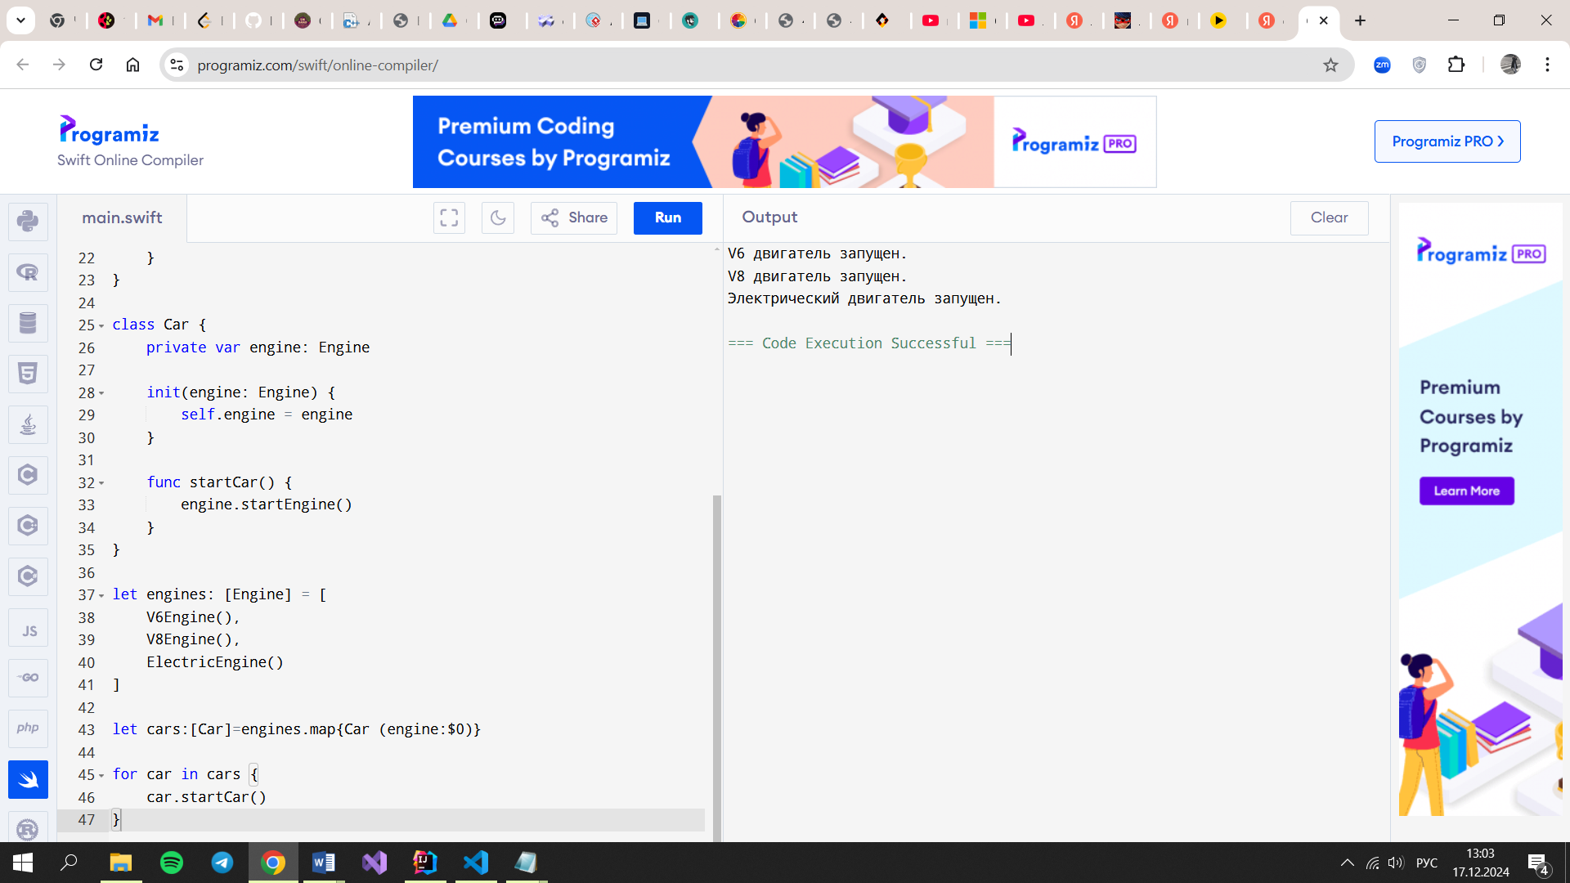

Рисунок 1 – Результат выполнения программы